Министерство образования Республики Мордовия
ГБОУ РМ СПО (ССУЗ) «Саранский политехнический техникум»

Обобщение опыта работы
социального педагога
Пелиной Тамары Александровны

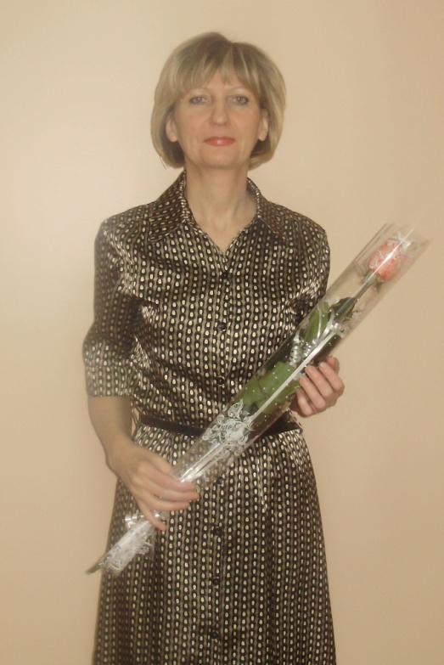
Саранск, 2015
1.Сведения о педагоге
Пелина Тамара Александровна – 08.06.1965 года рождения, образование высшее.
Сведения об образовании:
- Мордовский государственный университет им. Н.П. Огарева, филологический факультет, специальность «Филология», квалификация «Филолог, преподаватель французского языка и литературы по специальности «филология», 1996г.;
- Саранское музыкальное училище им. Л.П. Кирюкова, специальность «Фортепиано», квалификация «Преподаватель ДМШ, концертмейстер», 1984г.;
- ГОУДПО (повышение квалификации специалистов) «Мордовский институт образования», квалификация «Социальная педагогика», 2010г.
Должность – социальный педагог.
Педагогический стаж – 23 года.
Стаж работы в занимаемой должности – 7 лет.

Награды: Благодарность Главы Республики Мордовия, Благодарственная грамота Мордовского Регионального отделения Всероссийской политической партии «Единая Россия», Благодарственное письмо Главы Администрации Ленинского района за многолетнюю добросовестную работу с несовершеннолетними и семьями, находящимися в социально опасном положении.

Общественная деятельность:
- секретарь первичного отделения №542 Ленинского местного отделения Всероссийской политической партии «Единая Россия».

Увлечения и досуг: исполнение популярных эстрадных песен, сочинение стихов, игра на музыкальных инструментах, чтение классической литературы, проведение праздников и торжеств.

Представление собственного инновационного педагогического опыта

Педагогическая тема, над которой ведется работа в течение 4 лет – «Организация внеурочной досуговой деятельности – средство успешной социализации личности».
Современный опыт социально – педагогической деятельности, направленной на полноценное жизнесуществование и духовное развитие личности, обретает многомерные ценностные очертания.
Отмечено, что бережное отношение к культурным и историческим традициям страны неразрывно связано с формированием раннего чувства патриотизма, нравственно–эстетических и духовных качеств личности, воспитания толерантного отношения к окружающим, умением представить свое видение через отношения в социуме.
Основная идея опыта – социализировать личность обучающегося посредством вовлечения в полезный досуг, внеурочную и общественно – значимую деятельность.
Актуальность опыта - своевременное выявление и развитие у обучающихся качества успешности, творческого потенциала, умения быть интересной и всесторонне развитой личностью.
Предмет исследования – процесс формирования у обучающихся умений и навыков, направленных на привитие нравственно - эстетических, патриотических и духовных качеств посредством кружковой работы, внеурочной деятельности, волонтерства, студенческого самоуправления.
Цели и задачи работы:
- создание условий для успешной социализации личности;
-организация полезной досуговой деятельности через творческие объединения, волонтерство, художественную самодеятельность, студенческое самоуправление;
-воспитание нравственно – эстетических, патриотических качеств;
-привитие культуры общения, взаимного уважения и толерантного отношения к окружающим;
- воспитание качества непримиримости к асоциальному образу жизни;
- формирование положительного отношения к здоровому образу жизни.
Методы, используемые при реализации задач исследования:
- наблюдения, индивидуальные и групповые беседы, рефлексивный опрос, творческое обсуждение, анализ проведенных мероприятий.
Перспективность данного опыта вижу в решении основной задачи - вовлечение обучающихся в общественно – полезную и досуговую деятельность, что формирует творчество, инициативу, успешную социализацию в обществе.
Реализация данного направления социально – педагогической деятельности выполняет основные принципы индивидуального и дифференцированного подхода к воспитанию личности, то есть воспитание не морализацией, а организацией непосредственной жизнедеятельности студента на основе его потребностей, возрастных особенностей, внутреннего мира.
В соответствии с системой воспитательной работы техникума через социально – педагогическую деятельность осуществляется нравственно – эстетическое, патриотическое и духовное воспитание, студенческое самоуправление, волонтерское движение.
Моя задача, как социального педагога, организовать досуговую и внеурочную деятельность студентов таким образом, чтобы был результат от их творческой инициативы и общественно – значимых мероприятий.
Необходимо уделить особое внимание вовлечению в полезный досуг обучающихся, состоящих на различных видах профилактического учета и контроля, в том числе в правоохранительных органах, комиссии по делам несовершеннолетних и защите их прав, внутри техникума, а также имеющих ограничения в состоянии здоровья. К таким студентам осуществляется особый – дифференцированный подход. Каждое их творческое проявление, инициатива, предложение принимается, обсуждается и обязательно претворяется в деятельность объединения. Такие студенты имеют более устоявшееся чувство неуверенности, боязни проявить свое творчество, инициативу. Им на помощь приходят более успешные товарищи, которые умеют поддержать, успокоить и помочь.
Очень важно установить равноправные и доверительные взаимоотношения в творческом коллективе. Недопустимы нарушения дисциплины, невыполнение организационных требований, опоздания и пропуски репетиций, сборов. Серьезное внимание уделяется формированию чувства ответственности, коллективизма, сплоченности, толерантности.
Результативность опыта считаю в следующем.
Ребятам очень нравится участвовать в социально - значимых мероприятиях, таких как благотворительная помощь детям из многодетных и малообеспеченных семей (сбор канцтоваров, мягких игрушек, детских книг, раскрасок), выступление с концертной программой для отдыхающих инвалидов – участников войны и тружеников тыла в ОАО «Санаторий «Саранский», вручении памятных медалей в рамках 70 – летия Победы в Великой Отечественной войне, изготовлении Свечей памяти, вручении Георгиевских ленточек горожанам, участии в подготовке празднования юбилея Победы.
В процессе внеурочной деятельности планируются и проводятся мероприятия различной направленности: концерты, праздничные представления, тематические мероприятия, работа агитбригады по профориентации, социальные акции волонтерского отряда, конкурсные программы, оформительская работа, команда КВН «Молодежь». Здесь каждый может проявить себя как творческая и талантливая личность.
Мы участвуем в городских конкурсах, республиканских соревнованиях, районных акциях. Наши студенты входят в состав республиканских, городских общественных молодежных движений и объединений.
Кроме того, по наблюдениям и выводам отмечается повышение успеваемости, дисциплины, уровня выполнения учебных требований участниками творческого объединения.
Эти студенты более ответственны, работоспособны, творчески мыслящие, социально активны.
В рамках педагогического наблюдения и обобщения опыта мной разработан и представлен ряд мероприятий (сценарии концертов, классных часов, диагностические карты, планы, программа, выступления с отчетами на педагогическом совете, совете по профилактике правонарушений, родительских собраниях).

В организации социально – педагогической работы используется разработанная система отчетности и ведения документации:
- Положение о социальном педагоге;
- должностная инструкция;
- план работы на учебный год;
- анализ социально – педагогической деятельности за 3 года;
- социальный паспорт техникума;
- журнал сведений о несовершеннолетних, находящихся под попечительством;
- журнал регистрации консультаций учащихся, родителей, педагогов;
- план совместной работы с отделом по делам несовершеннолетних ОП№3 УМВД России по г.о. Саранск;
- банк данных на учащихся, состоящих на различных видах профилактического учета и контроля;
- банк данных на родителей и семьи, находящиеся в социально опасном положении;
- акты посещения семей обучающихся;
- журнал регистрации проведенных мероприятий (бесед, классных часов, совместных мероприятий с правоохранительными органами, наблюдений);
- аналитические справки проведенной диагностической работы;
- характеристики на учащихся, состоящих на профилактическом учете;
- индивидуальные карты наблюдений на учащихся, семьи;
-ходатайства в правоохранительные органы, комиссию по делам несовершеннолетних и защите их прав, органы опеки и попечительства;
- сведения о рассмотренных материалах на учащихся и родителей в районных КДН и ЗП, совете по профилактике правонарушений техникума;
- методические рекомендации для педагогов, родителей;
- памятки, прайс – листы, раздаточный материал по профилактике правонарушений, здорового образа жизни для обучающихся и родителей;
- сценарии концертов, тематических мероприятий, праздников;
- планирование воспитательной системы техникума;
- нормативно – правовая база по профилактике безнадзорности и правонарушений несовершеннолетних;
- положения конкурсов;
- сообщения на педагогических советах, совете по профилактике, статьи по направлению деятельности и обобщению опыта работы;
- разработки классных часов, бесед, дискуссий;
- сведения о занятости несовершеннолетних в кружках и секциях;
- программа по профилактике психоактивных веществ, курительных смесей, спайсов;
- бланки анкет, актов, карточек;
- архив.

Считаю, что представленный мной обобщенный опыт работы может оказать помощь педагогам – организаторам, социальным педагогам, заместителям директора по воспитательной работе, психологам, педагогам дополнительного образования, классным руководителям, кураторам в практической деятельности как с учащимися школ, так и с обучающимися средних профессиональных образовательных организаций.

